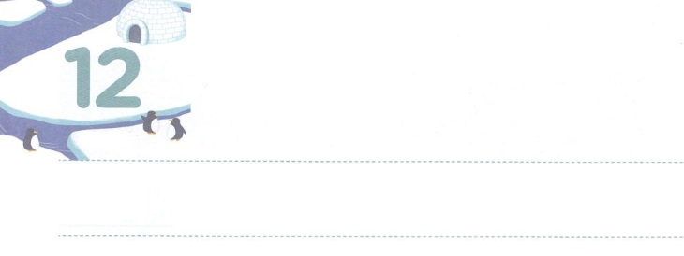

アブラハムの　ふしんこう

**げつようび**

にはれがありません。きはれをめします。なぜなられにはがっているからです。れるのは、きものとなっていないのです。たちはしています。がまずたちをしてくださったからです。

**Iヨハネ**

**418～19**

ほどんどのが「どのようにべてらしていけばよいのか」とみます。サタンは、にこういうみをえて、とれでだましてさせます。のアブラハムも、そのようにみました。しかし、はむしろみとをしての大きなをするようにされました。

に、をくださいました。アブラハムとそのをして、でをかすのでした。つ、をくださいました。すべてののろいとわざわいからいすのです。のどもイシュマエルをいしたのも、のわざわいをぐためでした。つ、をくださいました。れているのろには、のされたがあります。カルデヤとソドムとゴモラをかしました。また、アビメレクとエジプトにって、そのもかしました。

はれにはがあるとわれました（Iヨハネ4:18）。はがきておられてとともにおられることをじられないときにるです。アブラハムのようにからけしましょう。のどもらしく、でいてくださり、いてくださるのをじましょう。

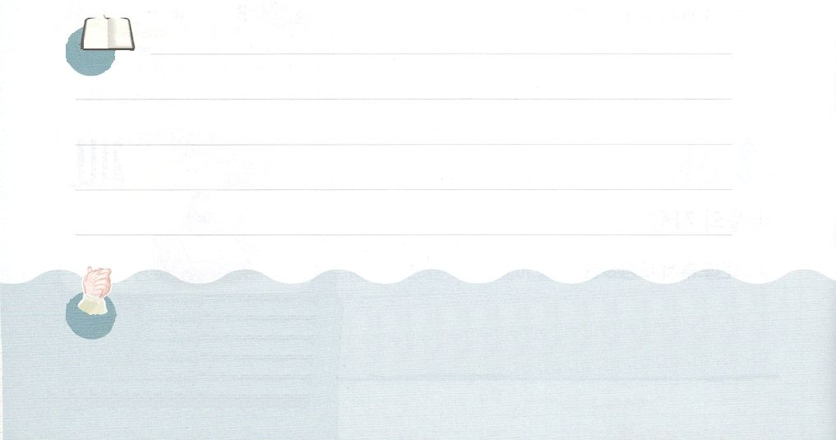

**きょうのみことば**



なる！アブラハムのように、に、、をえ、んでくださったことをします。にあるすべてのがれますように。ただのだけをじます。でするをください。きておられるイエス・キリストのおによっておりします。アーメン

**きょうのいのり**

インマヌエル教会聖日1部│　2017.9.10

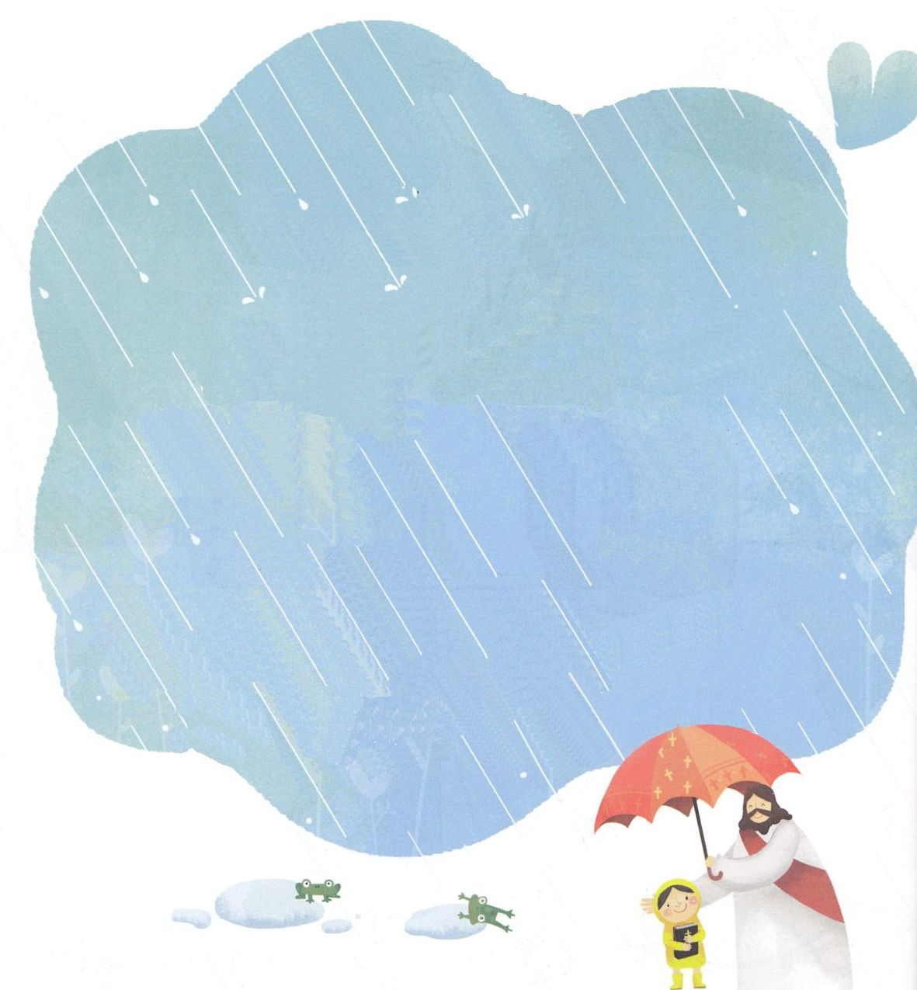

のにやれとしてるをつけましょう。

　　みことばをなぞっていて、いをすれば、のみこころが

　　しげられるでしょう。

にはれがありません。

きはれをめします。

なぜなられにはが

っているからです。

れるのは、きものと

なっていないのです。

Iヨハネ４１８

かいてみよう

**きょうのでんどう　　　　　　　　　　う　　　　　　　　　　　　　　　　　　　　　　　　する**

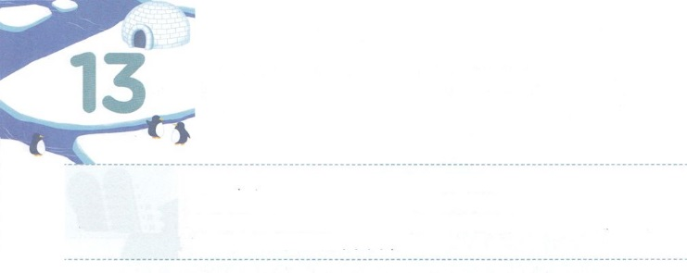

アブラハムの　けんしん

**かようび**

せられた。「これはのげである。わたしはにかけてう。あなたが、このことをなし、あなたの、あなたのひとりをしまなかったから、わたしはかにあなたをいにし、あなたのを、の、ののようにくしえよう。そしてあなたのは、そののをちるであろう。(16-17)

**2213～19**

のとわれたら、だれをいかべますか。アブラハムですね。アブラハムは、どうして、そのようなニックネームをつけられるようになったのでしょうか。アブラハムのしたがなにかをえれば、ることができます。

に、まことのをにえるをしました。の（ヘブル11:19）をっていたアブラハムは、イサクをのいけにえとしてささげることができました。そのとき、がされた、をやぶにっかけているをイサクのわりにささげました（22:13）。それによって、イサクににほろびないが、かにえつけられました。つ、まことのをにえるでした。のみことばにな（22:9-10）をして、をもかすのがイサクにえられました。つ、まことのをえるでした。「あなたのはくしえられ、のをちり、のすべてのはをけるようになる」というがイサクにえられました（22:17-18）。

たちもアブラハムのように、だちにまことの、まことの、まことのをえましょう。がのというニックネームと、まことのをしたレムナントとばれるえもくださるでしょう。



**きょうのみことば**



なる！ををえるレムナントとしてんでくださって、ありがとうございます。アブラハムのように、だちにまことの、まことの、まことのをえるようにいてください。きておられるイエス・キリストのおによっておりします。アーメン

**きょうのいのり**

インマヌエル教会聖日2部│　2017.9.10.

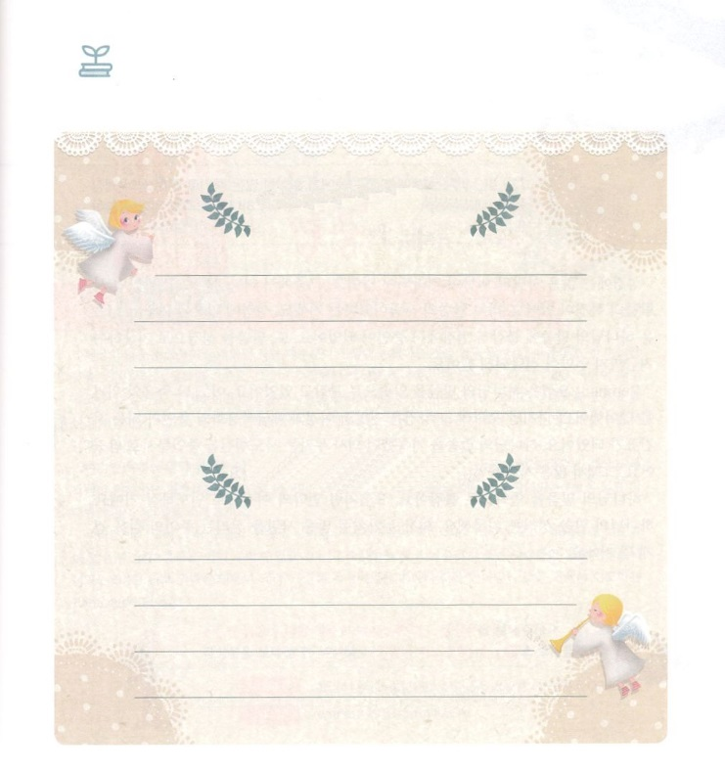

さがして

かこう

がをアブラハムのように、このののとしてばれました。アブラハムについてのがされているをしていて、きなでみげましょう。

2217～18のみことば

　　　ヘブルへの1117～19のみことば

**きょうのでんどう　　　　　　　　　　う　　　　　　　　　　　　　　　　　　　　　　　　する**

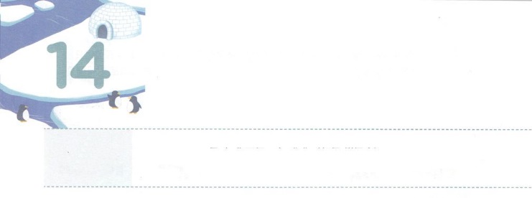

みことばの　なかに　いる　わたし

**すいようび**

イエスはしみをけた、の、らにわれて、ののことをり、くのかなをもって、ごがきていることをたちにされた。

**13**

にはくののがされています。そのなかでにいられたにはがあります。それは、みことばのであったということです。にされたレムナントは、のみことばにとらえられて、でになりました。また、みことばをとしてしてまでがえられるようにしました。

レムナントのヨセフは、のみことばをとしてっていました。ある、のにします。しかし、むしろそのは、のとエジプトのになるになりました。のみことばをしたルカは、のきをのとしてしました。そして、くのをかすのをむようになりました。

のみことばをとしてりましょう。ヨセフのように、のにかれるでしょう。のみことばをしましょう。ルカのように、くのをかすのをむようになるでしょう。



**きょうのみことば**



なる！レムナントのヨセフとルカのように、のがされるのどもにしてください。そしてにをささげるのをいていくようにいてください。きておられるイエス・キリストのおによっておりします。アーメン

青少年働き人セミナー│　2017.9.12.

**きょうのいのり**

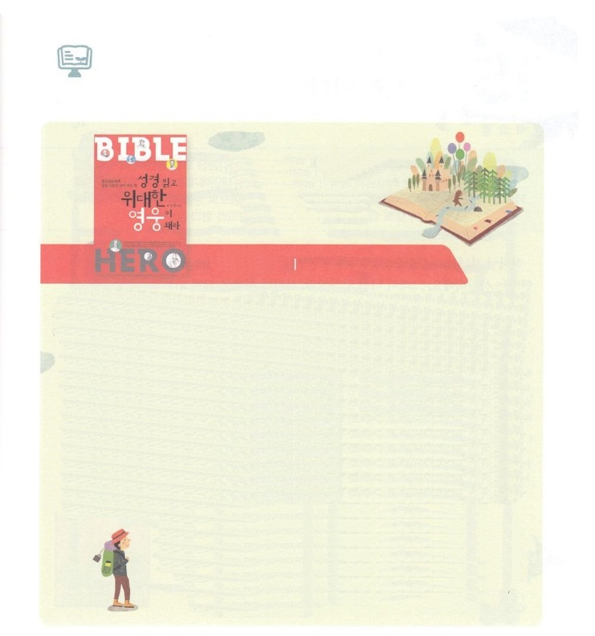

２には、どんなをもうかな

　　　　　　　　をんでな

　　　　　　　　　になろう

　　　　　　　　　と：チョン・グァン　（）いのちのことば

ののをてしたのほとんどは、でをめただということをっていますか。ナポレオン、チンギス＝ハンなどをれば、そうだとわかるでしょう。らがしたのをするを、いまだにくのがぼうとしています。しかし、そのようなでは、をかしててることはできません。むしろをばかにして、して、することです。をしてしたりもします。そのようなのは、、ののだけでした。

しかし、をんでなになったのは、いました。をかしててながら、のをがわれるなにえていきました。２は、そのようながかれている≪をんでなになろう≫をします。

たちはがくださったいのみでのどもになりました。そして、をんで、にるときにけることができるも、すでにえられて

いるのです。そのをつけていきりわったのが

されている≪をんでなになろう≫。２のに

しながら、より、のみことばのでかれるレムナン

トになりましょう！

（：このはしかありません。までにそのまましました）

**きょうのでんどう　　　　　　　　　　う　　　　　　　　　　　　　　　　　　　　　　　　する**

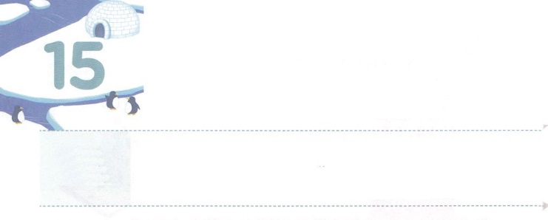

ふくいんの　なかに　います！

**もくようび**

はをとはいません。は、ユダヤをはじめギリシヤにも、じるすべてのにとって、いをさせるのです。なぜなら、のうちにはのがされていて、そのは、にまりにませるからです。「はによってきる」といてあるとおりです。

**ローマ**

**116～17**

のどもが、はじめにるべきことはなんでしょうか。キリストがすべてをしたというです。それゆえ、はいのですが、サタンがひざまずくようになります。がのにいるならば、キリストがともにおられるからです。このをるがしなければならないことは、にあります。

は、にしいことをしておられます。それが、がられた、サミットにかってされたのことです。また、と、のためにえられたのです。このために、、にあるった、、からけさなければなりません。がアブラハムにカルデヤのウルかられなさいとおっしゃったようにです。のにいるのならば、がすべてをいてくださいます。いつどこでものにあるをにわいましょう。



**きょうのみことば**



なる！イエス・キリストが、すべてのをしてくださったことをじることができますように。きょうから、ので、すべてのことをしくめるをください。きておられるイエス・キリストのおによっておりします。アーメン

**きょうのいのり**

新しい家族および働き人修練会1講│　2017.9.12.

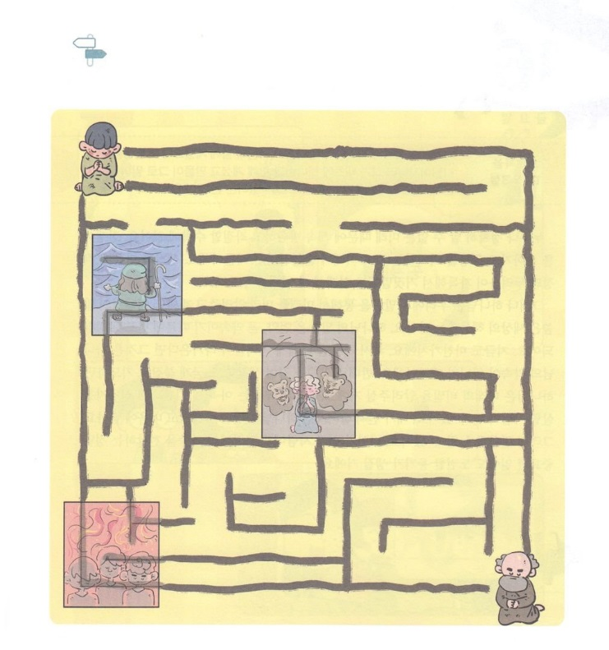

は、すべてをにします。

のめいろをとおりながら、がくださったのをつけましょう

めいろ

ヨセフ

パウロ

**きょうのでんどう　　　　　　　　　　う　　　　　　　　　　　　　　　　　　　　　　　　する**

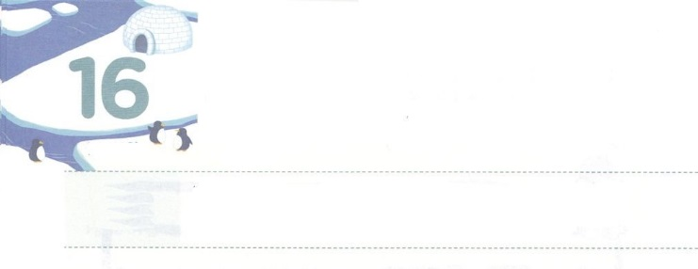

みことばを　あじわおう

**きんようび**

めに、ことばがあった。ことばはとともにあった。ことばはであった。このは、めにとともにおられた。すべてのものは、このによってられた。られたもので、このによらずにできたものはつもない。

**ヨハネ**

**11～3**

だれでも、にからないのために、ずっとさまよってするしかありません。いをねたり、にったりするのも、がかだからです。えとにとれがいっぱいで、うそににだまされてしまったりもします。

しかし、はたちにみことばをしてをあらかじめらせてくださっています。のみことばは、ののとはいます。のみことばは、すなわち、だからずします。もじです。とにしみがやってくるとしたら、それはのではないからです。に、みことばをくえて、くってれば、はのをらせてくださるでしょう。そうすれば、たちは、こののでをかすになれます。はに、きておられるのみことばをってにれましょう。そうすれば、みことばをわうことができます。さらに、のにのみことばをえる、になことにするがまれるでしょう。



**きょうのみことば**



なる！やみとこんとんと、むなしさがいっぱいなこのに、まことのとしててくださってありがとうございます。みことばをわうことによって、がえてくださっていることをあらかじめて、することができるようにけてください。きておられるイエス・キリストのおによっておりします。アーメン

新しい家族および現場働き人修練会2講│　2017.9.12

**きょうのいのり**

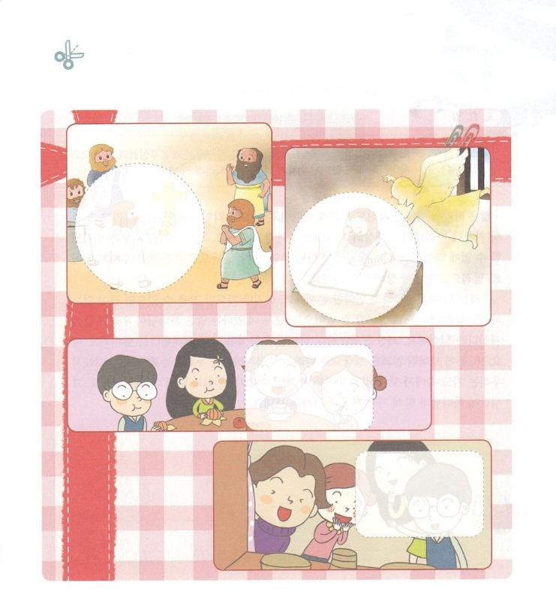

２の「どものりの」のあちらこちらに、みことばをって

にかれたがします。のにあうを、2ページあとのからりってはりながら、みことばのをしましょう。

ワーク

**きょうのでんどう　　　　　　　　　　う　　　　　　　　　　　　　　　　　　　　　　　　　する**

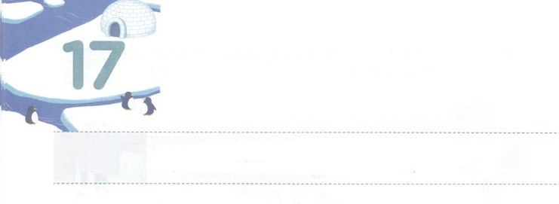

いのりを　みつけよう

**どようび**

しかし、があなたがたのにまれるとき、あなたがたはをけます。そして、エルサレム、ユダヤとサマリヤの、およびのてにまで、わたしのとなります。

**18**

くののどもは、もらないうちにサタンのえたことがされています。そして、そののにをおろして、のののとおりきていっています。ですから、ほとんどのはることができなくなりました。さらに、でなく、、、によってのにっています。にれはてたになってしまったのです。

たちは、あまりにもたりなくて、いです。しかし、りをつけさえすれば、はてしないののにることができます。りのにいるということは、がたちとともにおられるということです。のをされたのが、とともにあるということでもあります。また、にえないのですが、でぺきにかれていることをわうということです。ですから、たちはりのですべてをしげながらすることができます。のりをつけましょう。そのに、とともにもっともせなをすごしましょう。



**きょうのみことば**

なる！まちがった、、からて、にすることができるみをください。りのでえられたので、すべてにすることができるになりますように。きておられるイエス・キリストのおによっておりします。アーメン

**きょうのいのり**

新しい家族および現場働き人修練会3講│　2017.9.12

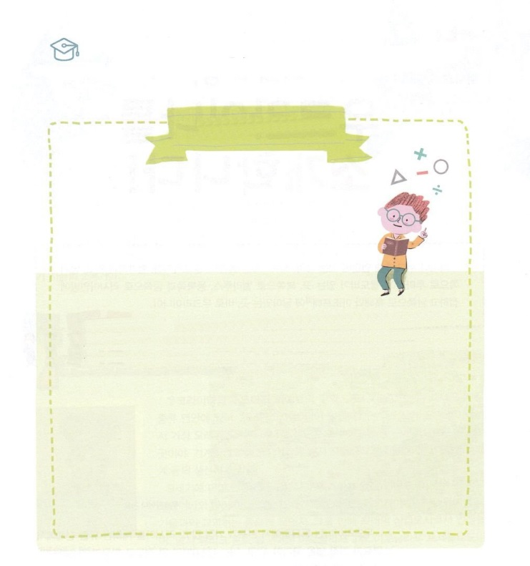

　　　　りのまことのをわえば、ののと、なDNAまで

　　　　えることができます。まず、とそのをって、りにしましょう

brain

　　　　　をするのにあるをいます。

、、、、、などにされます。

ごとにすることもいます。

のページでのがどんなをするのかしましょう。



**きょうのでんどう　　　　　　　　　　う　　　　　　　　　　　　　　　　　　　　　　　　　する**

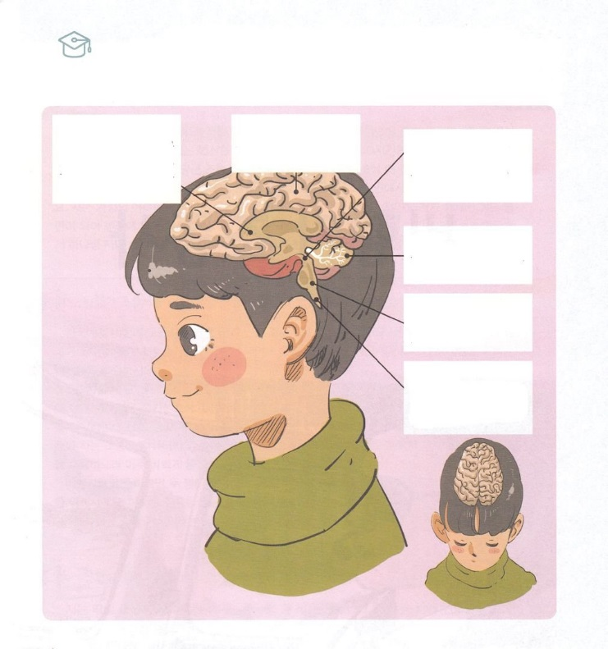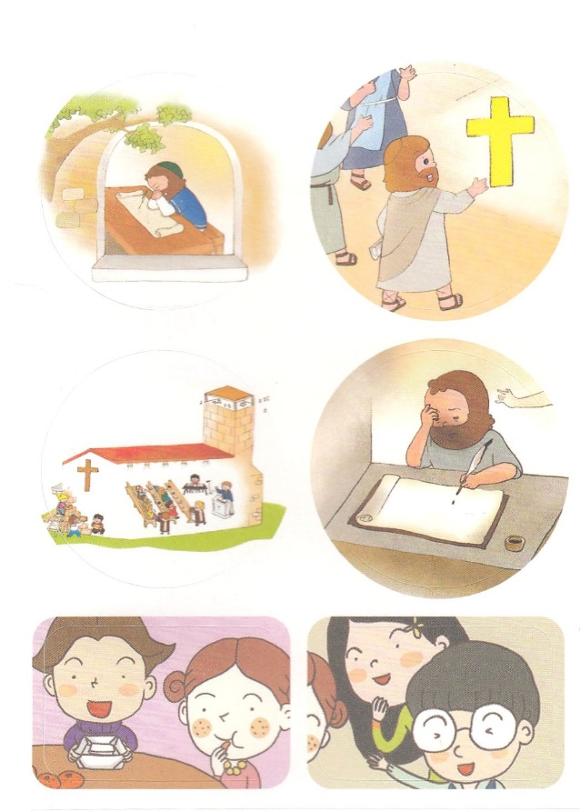

17のにしてください

16にってください

との、などをして、をする。

からだのバランスをって、をする

がするであると、・の・・などをするとでされる。

と、をのようにつなげる。

とがりすぎるところ。がなことにすることができるようにける。

をしてをしてえる